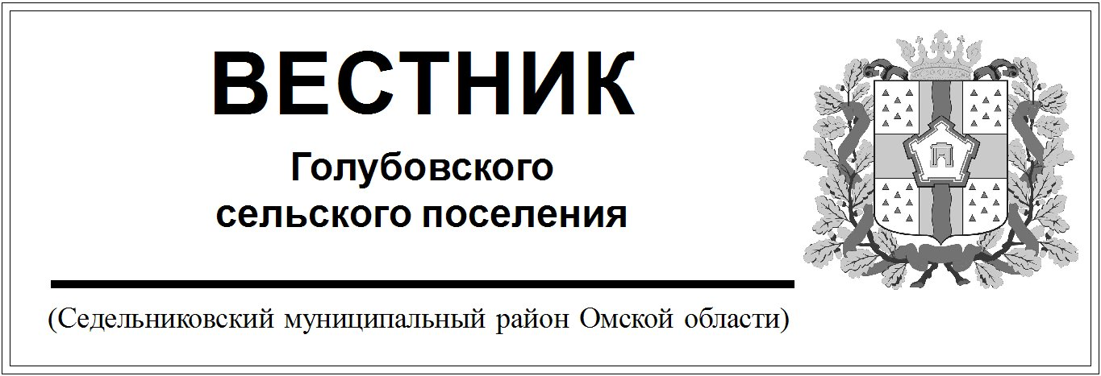

№ 2 от 12 января 2023 года. 30 эк.

Администрация Голубовского сельского поселения

Седельниковского муниципального района

Омской области

# ПОСТАНОВЛЕНИЕ

От 12 января 2023 года № 11

с. Голубовка

О проведении общественных обсуждений

В соответствии с Градостроительным кодексом Российской Федерации, Федеральным законом от 6 октября 2003 года №131-ФЗ «Об общих принципах организации местного самоуправления в Российской Федерации», решением Совета Голубовского сельского поселения от 24 ноября 2020 года № 24 «Об утверждении Положения об организации и проведении общественных обсуждений и публичных слушаний по проектам муниципальных правовых актов Голубовского сельского поселения Седельниковского муниципального района Омской области, связанных с осуществлением градостроительной деятельности», руководствуясь Уставом Голубовского сельского поселения, Администрация Голубовского сельского поселения Седельниковского муниципального района Омской области **ПОСТАНОВЛЯЕТ**:

1. Провести в период с 16 января 2023 года по 14 февраля 2023 года общественные обсуждения по проекту решения о внесении изменений в Правила благоустройства, обеспечения чистоты и порядка на территории Голубовского сельского поселения Седельниковского муниципального района Омской области в соответствии с приложением №1 к настоящему постановлению.
2. Орган, ответственный за проведение общественных обсуждений, включая проведение экспозиции: Администрация Голубовского сельского поселения Седельниковского муниципального района Омской области.
3. Исполнение обязанностей председательствующего на общественных обсуждениях (далее – председательствующий) оставляю за собой.
4. Исполнение обязанностей секретаря общественных обсуждений (далее – секретарь) возложить на ведущего специалиста Администрации Голубовского сельского поселения Л.О. Колодич.
5. Проект, подлежащий рассмотрению на общественных обсуждениях, подготовлен в отношении территории Голубовского сельского поселения.
6. Проект, подлежащий рассмотрению на общественных обсуждениях, и информационные материалы к нему разместить на официальном сайте Голубовского сельского поселения 24 января 2023 года.
7. Определить следующие места распространения оповещения о начале общественных обсуждений на информационных стендах, включая места массового скопления граждан в соответствии с приложением №2 к настоящему постановлению.

7. С экспозицией проекта, подлежащего рассмотрению на общественных обсуждениях, можно ознакомиться с 24 января 2023 года по 10 февраля 2023 года включительно, в здании администрации Голубовского сельского поселения Седельниковского муниципального района Омской области по адресу:

- Омская область, Седельниковский район, с. Голубовка, ул.Новая, дом 21 (1 этаж), тел. (38164) 33-2-37, с понедельника по четверг с 09-00 до 17-00 часов, в пятницу с 09-00 до 16-00 часов.

8. Ознакомление с экспозицией проекта осуществлять с учетом ограничений установленных законодательством Российской Федерации и Омской области на период режима повышенной готовности, направленной на прекращение распространения новой коронавирусной инфекции (COVID-19).

9. Замечания и предложения от физических и юридических лиц по проекту внесения изменений в Правила благоустройства, обеспечения чистоты и порядка на территории Голубовского сельского поселения Седельниковского муниципального района Омской области, направляются (подаются) в период с 24 января 2023 года по 10 февраля 2023 года включительно:

1) посредством официального сайта или информационных систем;

2) в письменной форме или в форме электронного документа в адрес организатора общественных обсуждений по адресу: 646484, Омская область, Седельниковский район, с. Голубовка, ул. Новая, дом 21 (2 этаж). В электронной форме: на электронный адрес администрации Голубовского сельского поселения [golubovskoesp@mail.ru](mailto:golubovskoesp@mail.ru).

3) посредством записи в книге (журнале) учета посетителей экспозиции проекта, подлежащего рассмотрению на общественных обсуждениях, находящейся по адресу: Омская область, Седельниковский район, с. Голубовка, ул. Новая, дом 21 (2 этаж).

Органа, уполномоченный на прием в письменной форме замечаний и предложений по проекту, в отношении которого проводятся общественные обсуждения, от участников общественных обсуждений – Администрация Голубовского сельского поселения.

10. Протокол общественных обсуждений подготавливается и оформляется в срок до 13 февраля 2023 года.

11. Заключение о результатах общественных обсуждений подготавливается и опубликовывается в срок до 14 февраля 2023 года.

12. Опубликовать (обнародовать) настоящее постановление.

13. Контроль над исполнением настоящего постановления оставляю за собой.

Глава Голубовского С.Е. Обоскалов

сельского поселения

Приложение №1

к постановлению

Администрации Голубовского

сельского поселения

от 12 января 2023 года №11

**Совет ГОЛУБОВСКОГО СЕЛЬСКОГО поселения**

**СЕДЕЛЬНИКОВСКОГО муниципального района**

**Омской области**

( )

**РЕШЕНИЕ**

ПРОЕКТ

от «____» ______2021 г № ___

с. Голубовка

О внесении изменений в решение Совета Голубовского сельского поселения Седельниковского муниципального района Омской области от 01 апреля 2019 года № 139 «Об утверждении Правил благоустройства, обеспечения чистоты и порядка на территории Голубовского сельского поселения Седельниковского муниципального района Омской области»

В соответствии с Федеральным законом от 6 октября 2003 года № 131-ФЗ «Об общих принципах организации местного самоуправления в Российской Федерации», Федеральным законом от 07.10.2022 №396-ФЗ «О внесении изменений в статью 3 и 13 Федерального закона «Об ответственном обращении с животными и о внесении изменений в отдельные законодательные акты Российской Федерации», руководствуясь Уставом Голубовского сельского поселения Седельниковского муниципального района Омской области, Совет Голубовского сельского поселения Седельниковского муниципального района Омской области

**Р Е Ш И Л**:

1. Внести решение Совета Голубовского сельского поселения Седельниковского муниципального района Омской области от 01 апреля 2019 года № 139 «Об утверждении Правил благоустройства, обеспечения чистоты и порядка на территории Голубовского сельского поселения Седельниковского муниципального района Омской области» **следующие изменения:**

**- Статью 2 дополнить подпунктом 25 следующего содержания:**

«собака – проводник – собака с комплектом снаряжения, которая сопровождает инвалида по зрению и на которую выдан документ, подтверждающий ее специальное обучение (паспорт установленного образца на собаку-проводника).

**- статью 10 изложить в следующей редакции:**

**«**10. Содержание домашних животных и птиц

1. Владельцы животных обязаны предотвращать опасное воздействие своих животных на других животных и людей, а также обеспечивать тишину для окружающих в соответствии с санитарными нормами, соблюдать действующие санитарно-гигиенические и ветеринарные правила.
2. Владельцам собак, имеющим в пользовании земельный участок, разрешается содержать животных в свободном выгуле, при условии обязательного ограждения данной территории за исключением случаев свободного доступа животного к объектам, находящимся за границами территории.
3. При выходе на участок должна быть предупредительная надпись о наличии собаки.
4. При отсутствии возможности ограждения территории собака должна содержаться в закрытом вольере или на привязи в наморднике.
5. При выгуле собак (за исключением собаки - проводника) владельцы должны соблюдать следующие требования:

– выводить собак из жилых помещений, а также изолированных помещений во двор и на улицу только на коротком повадке или в наморднике (кроме щенков до 3-месячного возраста).

- своевременно убирать фекалии выгуливаемых собак.

- выгуливать собак только на специально отведенной для этой цели площадке. При отсутствии специализированных площадок место выгула определяет сам владелец животного при неукоснительном обеспечении безопасности окружающих.

- если площадка огорожена, разрешается выгуливать собак без намордника и поводка.

- при выгуле собак в ночное время их владельцы должны принимать меры к обеспечению тишины.

6. На территории поселения запрещается:

1) выгул собак без сопровождения лица и повадка;

2) оставлять домашних животных без присмотра;

3) посещать с домашними животными магазины, организации массового питания, медицинские, культурные и образовательные учреждения. Организации должны помещать знаки о запрете посещения их с домашними животными при входе и оборудовать места для их привязи;

4) запрещается загрязнение лестничных клеток, дворов, газонов, скверов, тротуаров, улиц, связанных с содержанием животных. Не разрешается содержать домашних животных в местах общего пользования жилых домов (кухни, коридоры, и др. места общего пользования коммунальных квартир, лестничные клетки, чердаки, подвалы, переходные лоджии и другие). Загрязнение домашними животными указанных мест немедленно устраняется их владельцами;

5) выгуливать собак, требующих особой ответственности владельца, детям до 14 лет, а также лицам, находящимся в состоянии алкогольного, наркотического и токсического опьянения и появляться с ними в общественных местах;

6) оставлять без попечения домашнее животное, бросать или самовольно уничтожать;

7) проведение собачьих боев, как организованного зрелищного мероприятия;

8) выбрасывать трупы животных в контейнеры для сбора мусора и бытовых отходов;

9) выгул собак и кошек на детских и спортивных площадках;

10) купать собак в местах оборудованных и предназначенных для купания и пляжей;

11) выпас животных и птицы на придомовой и прилегающей к домовладению территории.

Запреты установленные п. 1,2,3,9, ч. 6 настоящей статьи не распространяются в отношении собак-проводников, сопровождающих инвалидов по зрению. **»**

2. Опубликовать настоящее решение в Муниципальном вестнике Голубовского сельского поселения и разместить на официальном сайте в сети Интернет.

Председатель Совета Голубовского Низовой В.В.

сельского поселения

Глава Голубовского Обоскалов С.Е.

сельского поселения

Приложение №2

к постановлению

Администрации Голубовского

сельского поселения

от 12 января 2023 года №11

**Перечень мест массового скопления людей для распространения оповещения о начале общественных обсуждений**

1. Омская область, Седельниковский район, с. Голубовка, ул. Новая, дом 21 (1 этаж), тел. (38164) 33-2-37, с понедельника по четверг с 09-00 до 17-00 часов, в пятницу с 09-00 до 16-00 часов.